郑州电子信息职业技术学院

2025届毕业生就业线上监测工作培训会议

为全面落实河南省教育厅关于高校毕业生就业工作的决策部署，提升就业服务与数据管理水平，4月10日上午，我校在图书馆九楼会议室组织各院系就业工作负责同志、毕业班辅导员集中参加全省2025届毕业生就业工作推进及监测反馈线上培训会议。
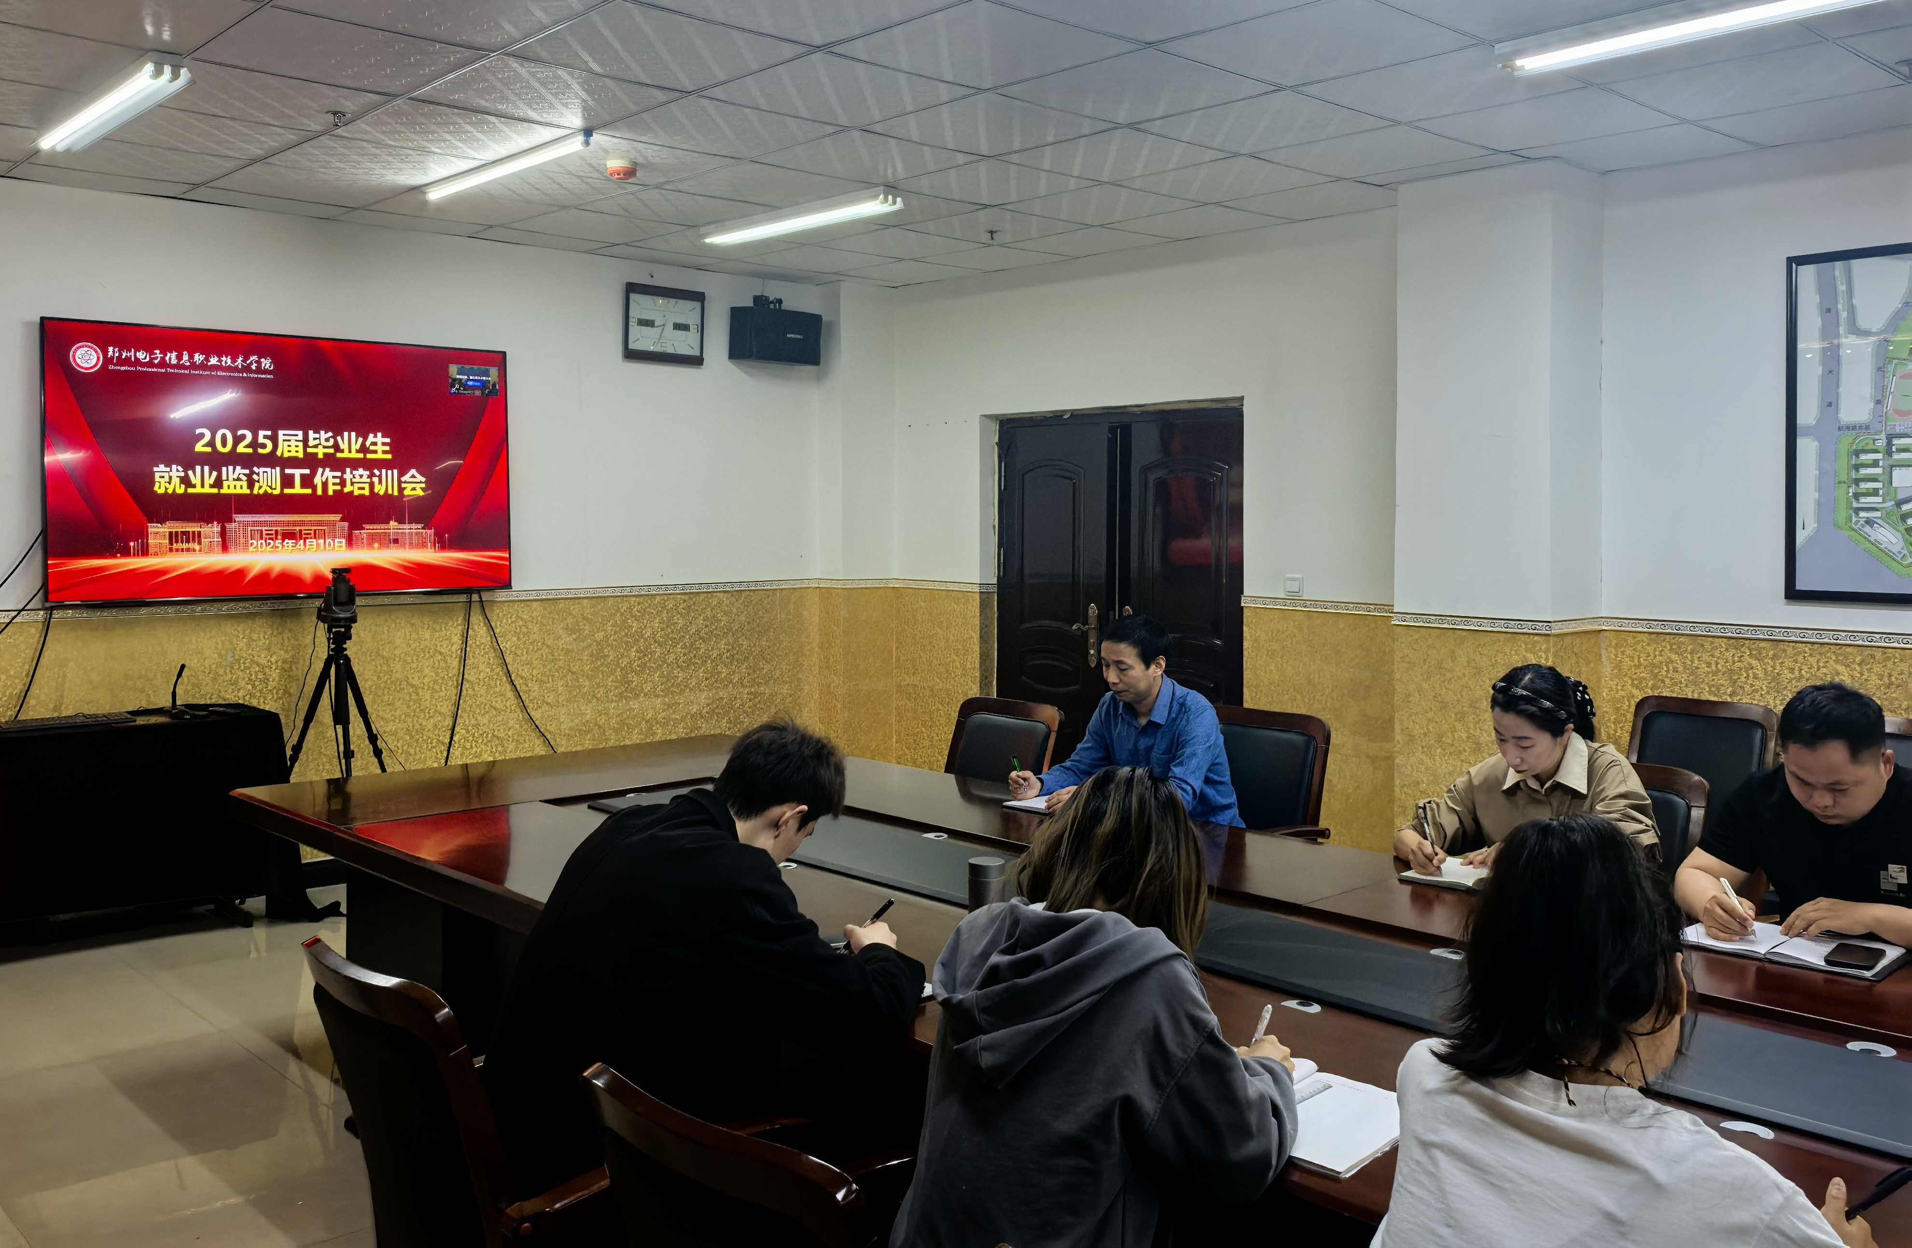
会议首阶段聚焦就业监测政策与“全国高校毕业生去向登记系统”操作培训。省教育厅专家详细解读了就业数据统计规范，强调严守纪律要求，规范就业数据填报流程，确保就业信息的真实性、准确性和完整性。同时，针对“河南省高校毕业生毕业去向登记平台”的操作使用进行了专项培训，帮助各学院进一步明晰就业监测工作的要点和流程，为规范就业信息管理提供指导。
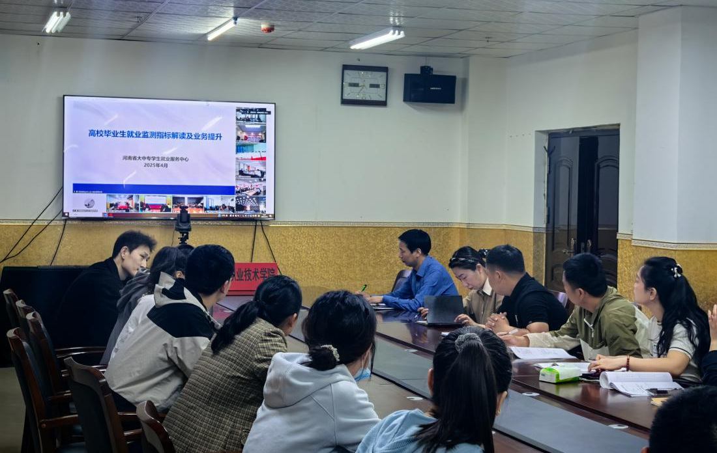
在就业工作推进环节，会议传达了省教育厅对2025届毕业生就业工作的总体部署，要求各高校围绕区域发展需求，进一步完善就业工作机制，拓宽就业渠道，优化就业服务。会议强调，各高校需压实主体责任，强化精准帮扶，严格把控就业数据质量，确保就业工作稳步推进。
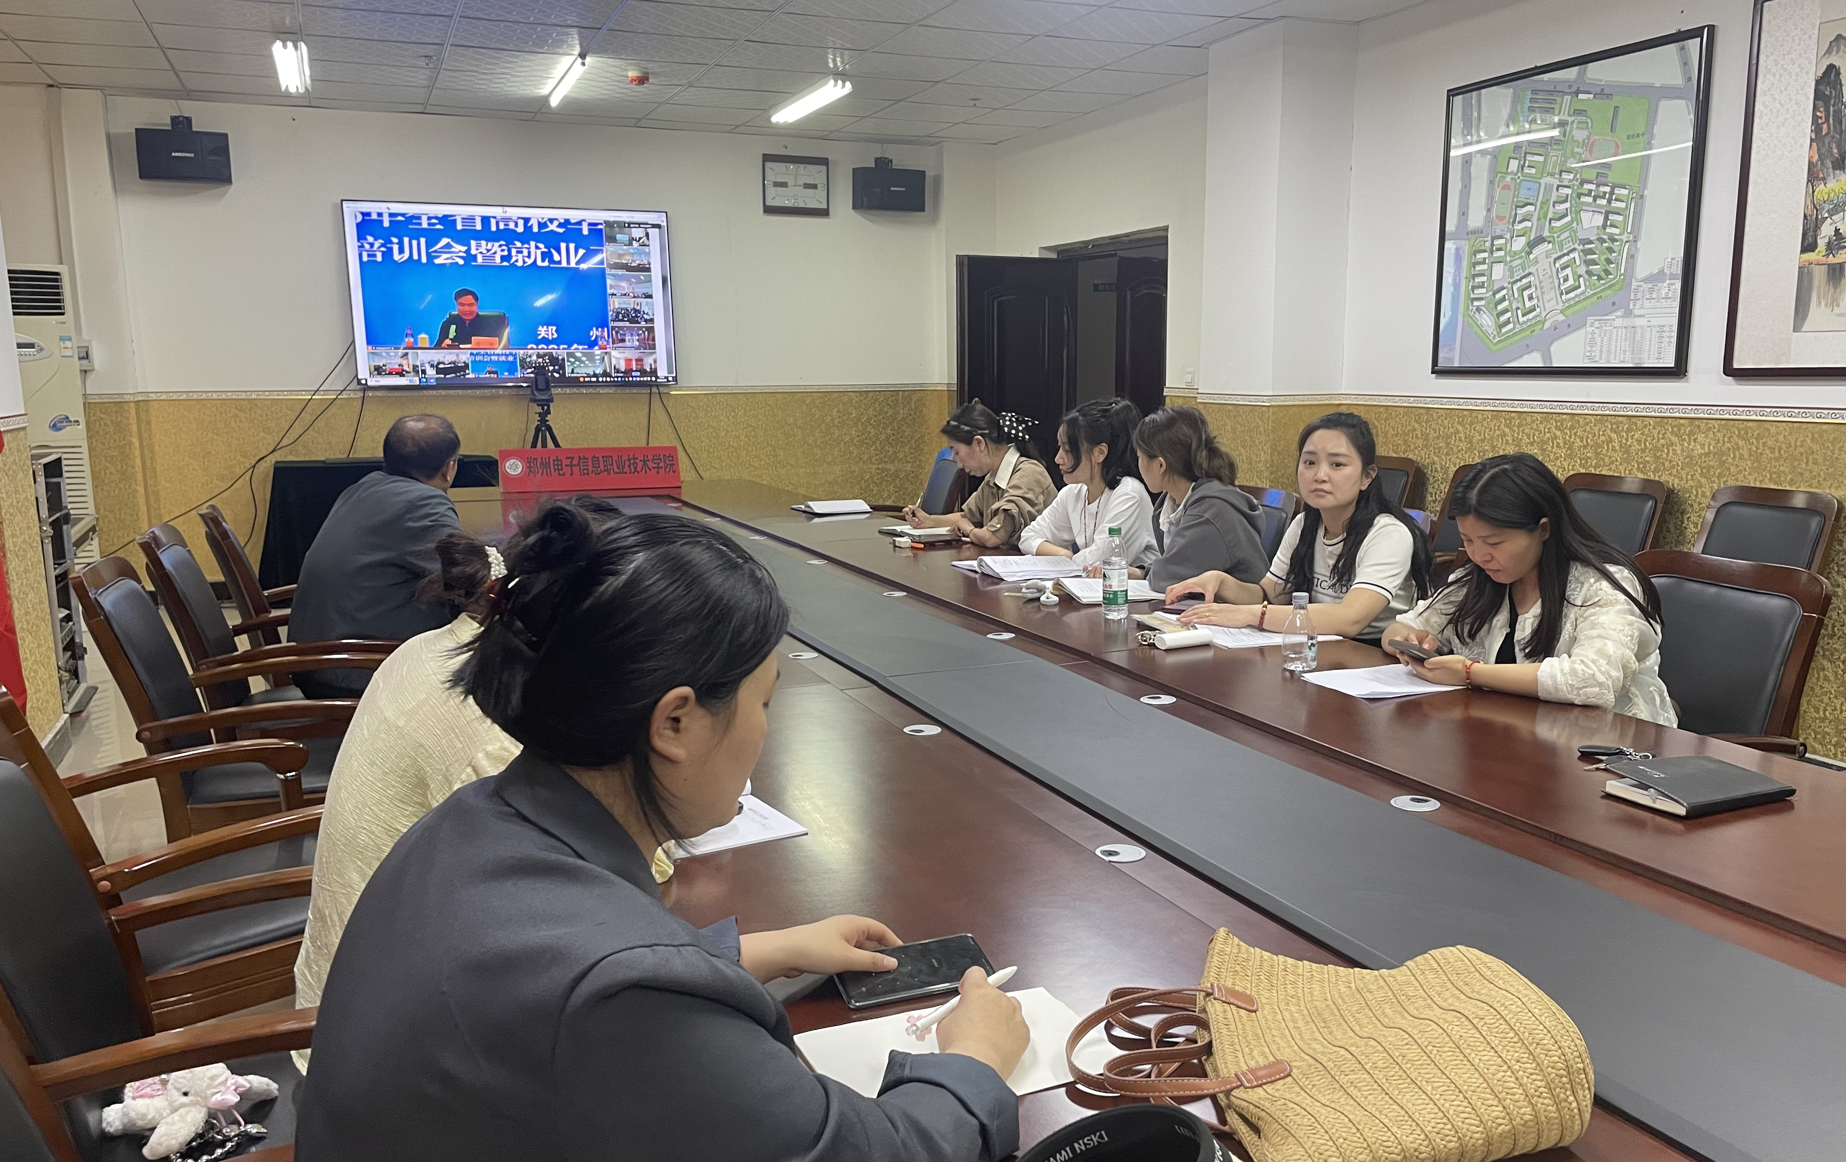
会后，校就业指导中心沈宏学部长，强调各院系要迅速行动，细化责任分工，确保政策落实；加强数据动态管理，规范使用登记系统；深化校企协同，创新服务模式，为毕业生高质量就业提供坚实保障。
本次线上会议以目标为导向、以问题为抓手，通过政策解读、技术培训和经验共享，进一步凝聚了就业工作共识。我校将以此次会议为契机，精准施策、数据赋能，全力推动2025届毕业生高质量就业，为区域发展提供人才支撑。

